Fliegenfischerkurs Sitysee vom Samstag, 26. September 2026
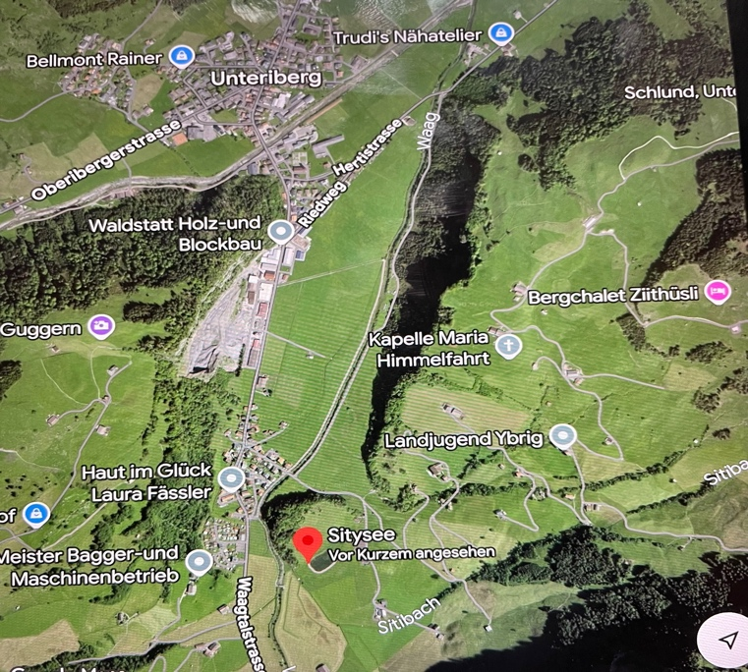
Der Sitysee ist ein künstlich angelegtes, idyllisches Kleinseelein im Ortsteil Waag in Unteriberg (Kanton Schwyz). Es liegt auf 940 Metern über Meer eingebettet in eine Voralpenebene nahe dem Sihlsee und ist seit 1996 als echtes Paradies für Fliegenfischer bekannt. Dank einer freien Ebene auf Dreiviertel der Uferlänge hat es viel Platz zum Auswerfen, was ideal für Einsteiger ist.
Kurzum, für unseren Fliegenfischerkurs (Beginners und leicht Fortgeschrittene) die perfekte Wahl! www.sitysee.ch
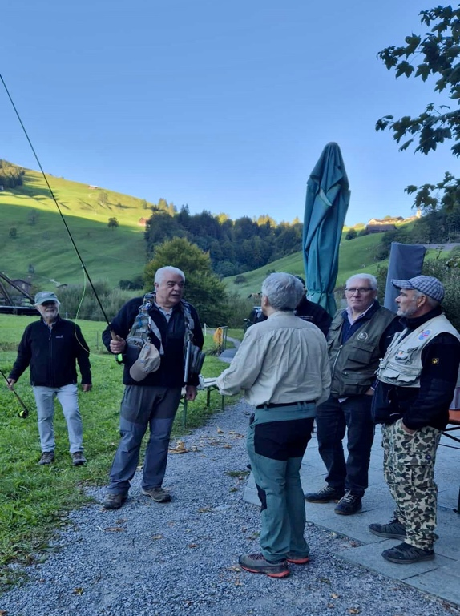
09.00 Uhr Treffpunkt am Sitysee (Morgentemperatur + 10 Grad)
Eine kurze Kaffee-Runde im «Flügä Stübli», aber dann wollten wir keine Zeit verlieren...
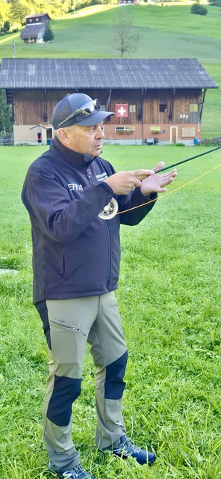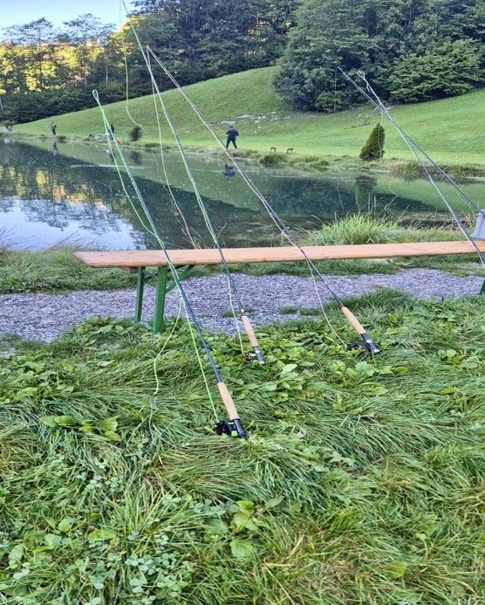
Unser Fliegenfischer-Instruktor Peter Fankhauser begrüsste die Gruppe und präsentierte eine ansprechende, aber leicht verständliche Einführung ins Fliegenfischen. Kurz zusammengefasst, die wichtigsten 5 Punkte:
Die 5 Hauptprinzipien (5 essentials)
1) Rutenspitze nahe am Wasser, Schnur gestreckt (viel Leerschnur vermeiden)

2) Anheben der Rute, progressiv (langsam beginnend, schneller werdend) bis zu einem klaren Stopp > 13h00/11h00 (denkt an die Pizza)

3) Gerader Arbeitsweg der Rutenspitze. Die Kombination 2+3 ergibt eine enge Schlaufe, ansonsten ergibt
sich eine offene Schlaufe (Wurf nicht kontrolliert, gewünschte Distanz wird nicht erreicht)

4a) Kurze Schnur, kurze Wurfbewegung mit:
- geringem Arbeitsweg
. kleinerem Arbeitswinkel
- weniger Energie
4b) Lange Schnur, grössere Wurfbewegung mit:
- längerem Arbeitsweg
- grösserem Arbeitswinkel
- mehr Energie

5) Pausen: kurze Schnur = kurze Pause, lange Schnur = lange Pause (Schnur muss vor dem
Vor/Rückwurf gestreckt sein

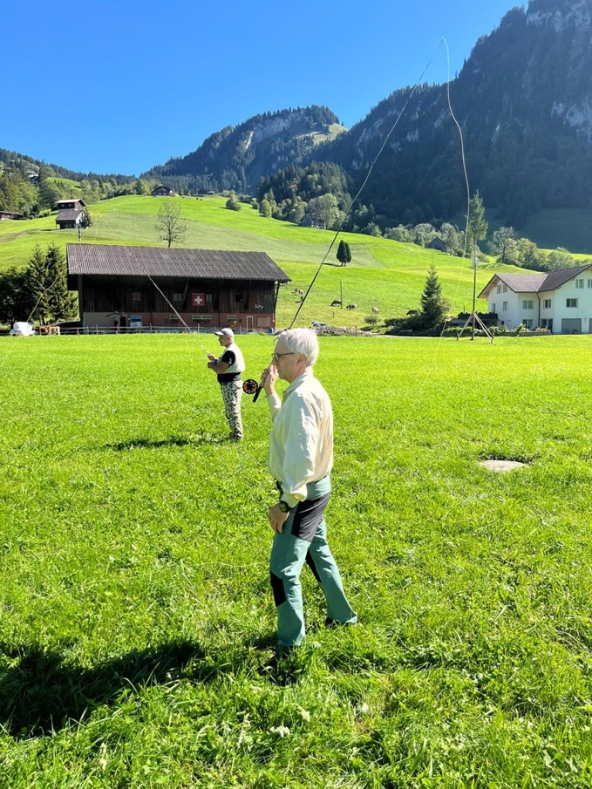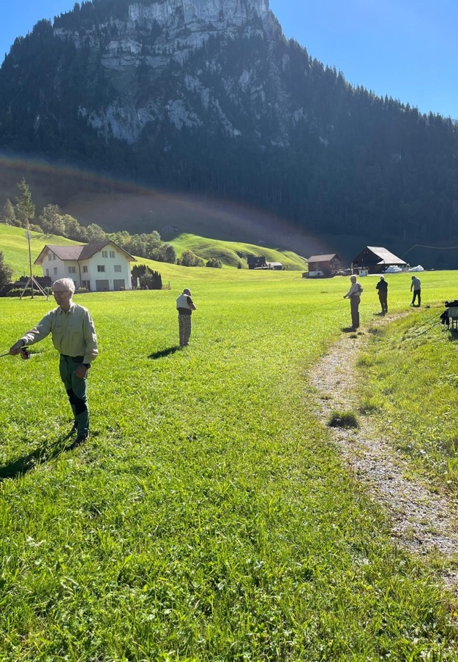

...und unermüdlich ging es weiter im Programm!

- Rollwurf (wenn ein normaler Rückwurf nicht möglich ist)

- Einfacher Zug (Einsatz der Schnurhand), für genauere Rutenführung, verlängern der Schnur, besseres Erreichen von Distanz

- Rückhandwurf (Backhand, wenn der Wind von rechts bläst (bei Rechtshänder und umgekehrt bei Linkshänder)

- Bogenwurf (sehr nützlich, um die natürliche Drift der Fliege zu verlängern)
Auch lernten wir von Peter Fankhauser noch eine Menge allgemeiner Informationen dazu, welche für die Sicherheit und Risiken am Wasser unverzichtbar sind.
Seine positive herzliche Art und Weise als Instruktor und Fischerfreund hat uns alle so richtig begeistert.
Zum Schluss hat er uns gar gratuliert und gemeint, wir hätten sehr gute Fortschritte gemacht und es habe ihm echt Spass mit uns gemacht.
Jetzt heisst es einfach weitermachen, die Fliegenrute nicht verstauben zu lassen und üben, üben dranbleiben und weitermachen!
Einen Aufbaukurs 2027 einzuplanen wäre bestimmt sinnvoll und wünschenswert! Was meint ihr dazu?

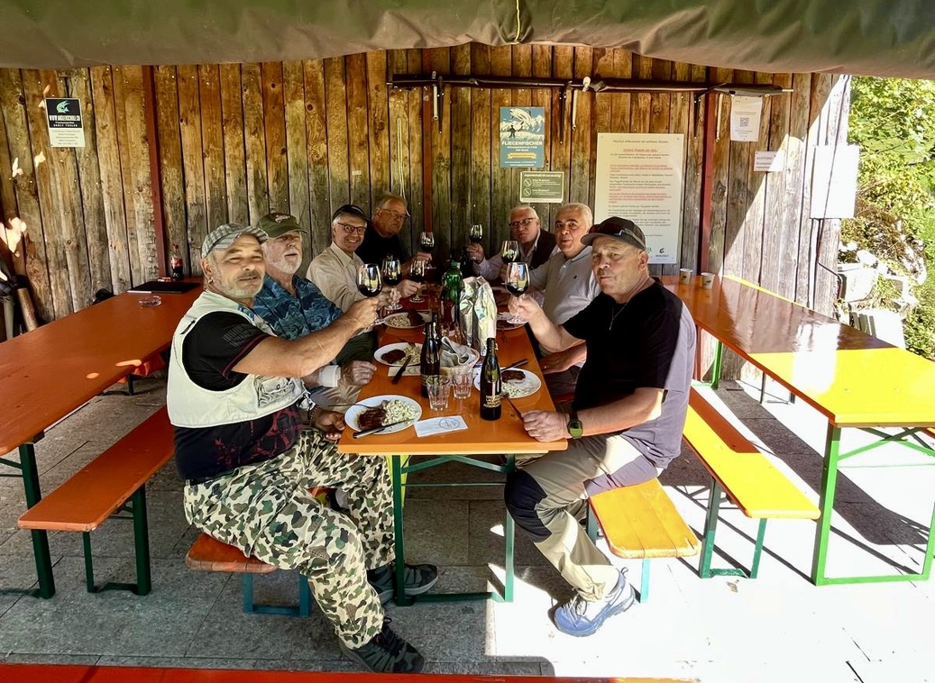

Jetzt war das Mittagessen im «Flügä Stübli» angesagt. Eine willkommene Pause, spürten wir die morgendlichen Kursstunden ziemlich in den Knochen! Langsam wärmte die Sonne und die dicken Kleider wurden plötzlich überflüssig.

In fröhlicher Runde genossen wir die super Gastfreundschaft vom «Flügä Stübli-Team» bei einem währschaften Steak mit Hörnli Salat einem Glas Wein, Dessert, Kaffee und dazu ein Sity-Schnäpsli!

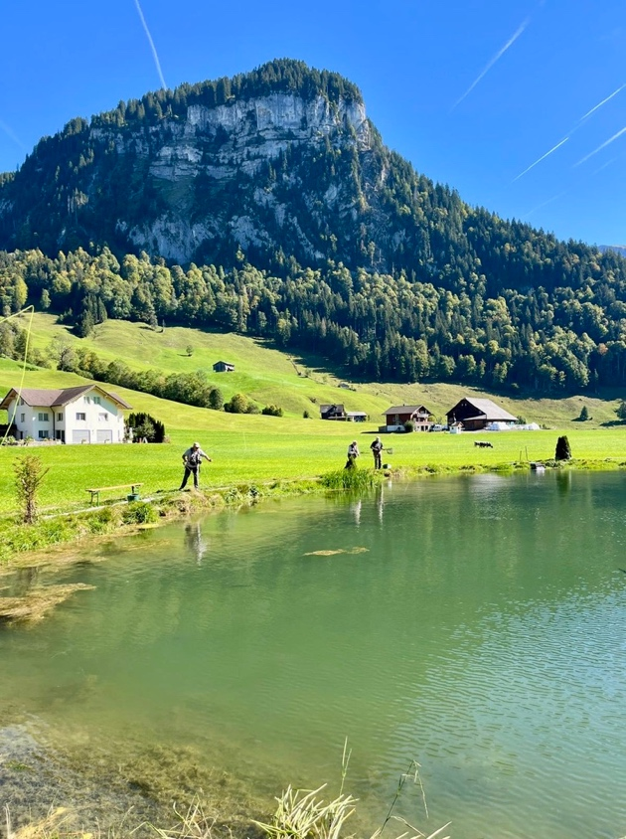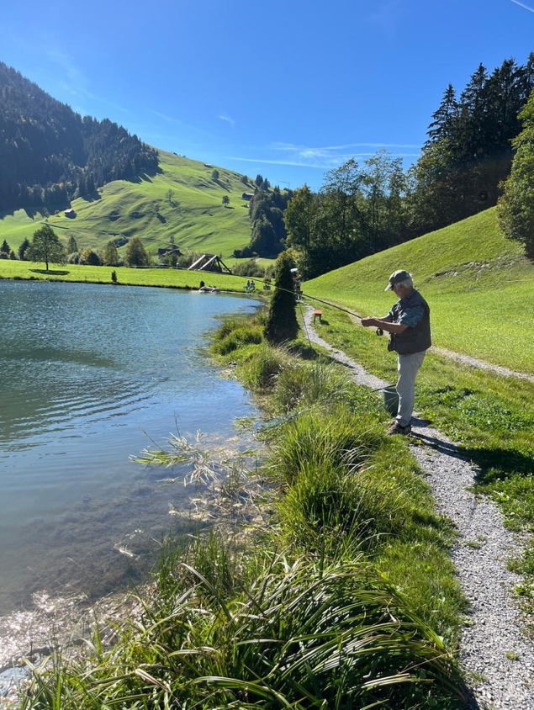
Endlich konnten wir der Wiese den Rücken zukehren und das Gelernte vom Vormittag in die Praxis umsetzen. Wow, locker machten wir mehr oder weniger gekonnte Würfe, welche sogar den Forellen zu gefallen schienen.
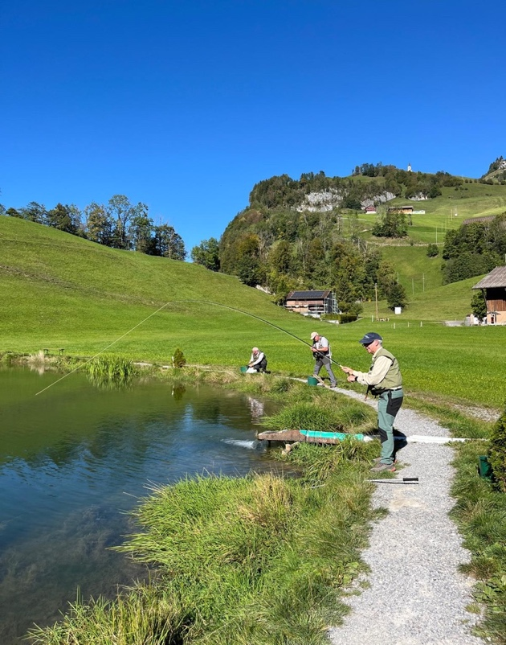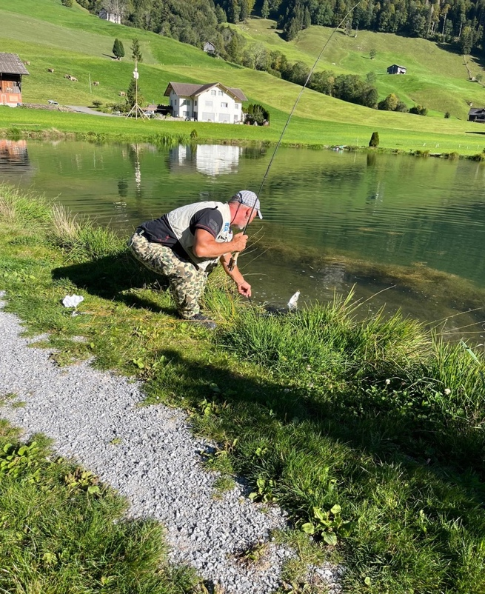
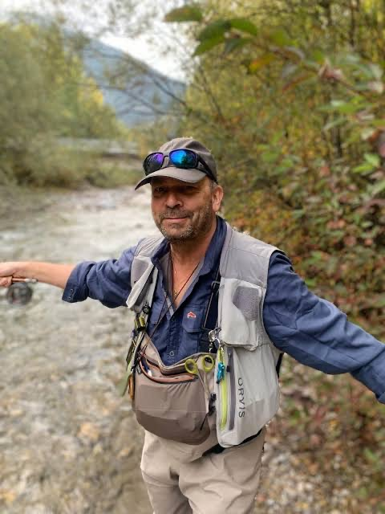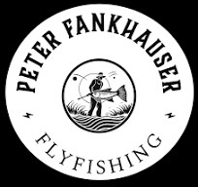
Ein herzliches Dankeschön an Peter Fankhauser für die professionelle und motivierende Kursgestaltung. Wir haben viel gelernt. Und vielen Dank an alle Teilnehmer fürs Mitmachen.
Peter Sieber

